Муниципальное бюджетное общеобразовательное учреждение средняя школа № 33 г. Липецка
имени П.Н. Шубина

Педагогическая мастерская

«Повышение уровня ИКТ- компетентности педагога в условиях введения ФГОС ОО»

Основы работы в программе MS Excel 2007

Липецк, 2018г

Оглавление

- Занятие 1: «Знакомство с интерфейсом. Ввод и редактирование данных».
- Занятие 2: «Формулы и функции. Построение диаграмм и графиков».
- Занятие 3: «Форматирование таблиц, графиков и диаграмм».

Занятие 4 «Перенос таблиц из excel в word и обратно»

ЗАНЯТИЕ 1: «ЗНАКОМСТВО С ИНТЕРФЕЙСОМ.
ВВОД И РЕДАКТИРОВАНИЕ ДАННЫХ».
Microsoft Excel – чрезвычайно полезная программка в разных областях. Готовая таблица с возможностью автозаполнения, быстрых расчетов и вычислений, построения графиков, диаграмм, создания отчетов или анализов и т.д.
Инструменты табличного процессора могут значительно облегчить труд специалистов из многих отраслей. Представленная ниже информация – азы работы в Эксель для чайников. Освоив данную статью, Вы приобретете базовые навыки, с которых начинается любая работа в Excel.
Книга Excel состоит из листов. Лист – рабочая область в окне. Его элементы:

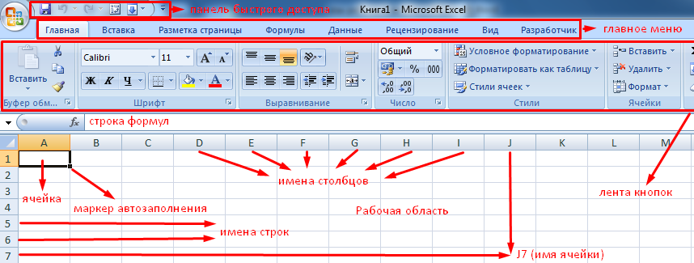

Чтобы добавить значение в ячейку, щелкаем по ней левой кнопкой мыши. Вводим с клавиатуры текст или цифры. Жмем Enter.
Значения могут быть числовыми, текстовыми, денежными, процентными и т.д. Чтобы установить/сменить формат, щелкаем по ячейке правой кнопкой мыши, выбираем «Формат ячеек».
Для числовых форматов можно назначить количество десятичных знаков.

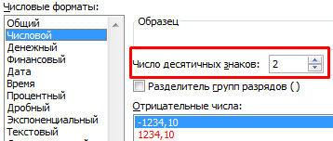

Для форматов «Дата» и «Время» Excel предлагает несколько вариантов изображения значений.

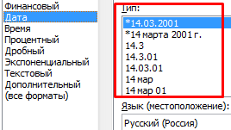

Отредактируем значение ячеек:
- Щелкнем по ячейке со словом левой кнопкой мыши и введем число, например. Нажимаем ВВОД. Слово удаляется, а число остается.
- Чтобы прежнее значение осталось, просто изменилось, нужно щелкнуть по ячейке два раза. Замигает курсор. Меняем значение: удаляем часть текста, добавляем.
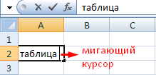

- Отредактировать значения можно и через строку формул. Выделяем ячейку, ставим курсор в строку формул, редактируем текст (число) – нажимаем Enter.

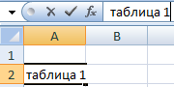

Для удаления значения ячейки используется кнопка Delete.
Чтобы переместить ячейку со значением, выделяем ее, нажимаем кнопку с ножницами («вырезать»).

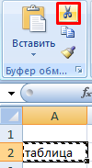

Ставим курсор в другом месте рабочего поля и нажимаем «Вставить».

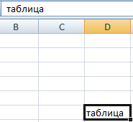

Таким же способом можно перемещать несколько ячеек сразу. На этот же лист, на другой лист, в другую книгу.
Чтобы переместить несколько ячеек, их нужно выделить:
- Ставим курсор в крайнюю верхнюю ячейку слева.
- Нажимаем Shift, удерживаем и с помощью стрелок на клавиатуре добиваемся выделения всего диапазона.

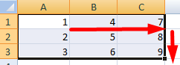
Чтобы выделить столбец, нажимаем на его имя (латинскую букву). Для выделения строки – на цифру.
Для изменения размеров строк или столбцов передвигаем границы (курсор в этом случае принимает вид крестика, поперечная перекладина которого имеет на концах стрелочки).
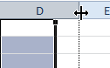
Чтобы значение поместилось в ячейке, столбец можно расширить автоматически: щелкнуть по правой границе 2 раза.
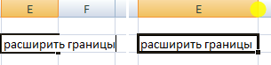
Чтобы сохранить ширину столбца, но увеличить высоту строки, нажимаем на ленте кнопок «Перенос текста».
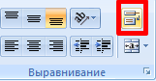
Чтобы стало красивее, границу столбца Е немного подвинем, текст выровняем по центру относительно вертикали и горизонтали.
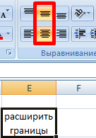
Объединим несколько ячеек: выделим их и нажмем кнопку «Объединить и поместить в центре».
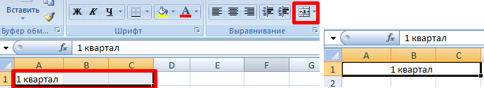
В Excel доступна функция автозаполнения. Вводим в ячейку А2 слово «январь». Программа распознает формат даты – остальные месяцы заполнит автоматически.
Цепляем правый нижний угол ячейки со значением «январь» и тянем по строке.
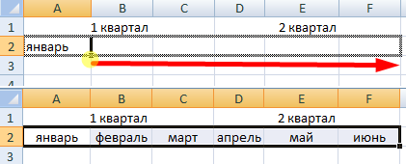
Апробируем функцию автозаполнения на числовых значениях. Ставим в ячейку А3 «1», в А4 – «2». Выделяем две ячейки, «цепляем» мышью маркер автозаполнения и тянем вниз.
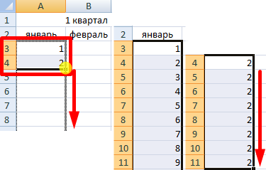
Если мы выделим только одну ячейку с числом и протянем ее вниз, то это число «размножиться».
Чтобы скопировать столбец на соседний, выделяем этот столбец, «цепляем» маркер автозаполнения и тянем в сторону.
Таким же способом можно копировать строки.
Удалим столбец: выделим его – правой кнопкой мыши – «Удалить».
Чтобы вставить столбец, выделяем соседний справа (столбец всегда вставляется слева), нажимаем правую кнопку мыши – «Вставить» - «Столбец». Комбинация: CTRL+SHIFT+"="
Чтобы вставить строку, выделяем соседнюю снизу. Комбинация клавиш: SHIFT+ПРОБЕЛ чтобы выделить строку и нажимаем правую кнопку мыши – «Вставить» - «Строку» (CTRL+SHIFT+"=")(строка всегда вставляется сверху).

КАК В EXCEL ВСТАВИТЬ СТОЛБЕЦ МЕЖДУ СТОЛБЦАМИ?
Допустим у нас есть прайс, в котором недостает нумерации позиций:
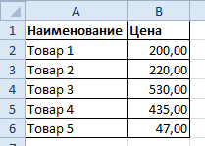
Чтобы вставить столбец между столбцами для заполнения номеров позиций прайс-листа, можно воспользоваться одним из двух способов:
- Перейдите курсором и активируйте ячейку A1. Потом перейдите на закладку «Главная» раздел инструментов «Ячейки» кликните по инструменту «Вставить» из выпадающего списка выберите опцию «Вставить столбцы на лист».
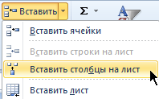
- Щелкните правой кнопкой мышки по заголовку столбца A. Из появившегося контекстного меню выберите опцию «Вставить»
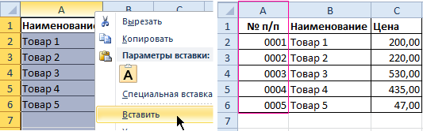
Теперь можно заполнить новый столбец номерами позиций прайса.

ВСТАВка НЕСКОЛЬКИХ СТОЛБЦОВ МЕЖДУ СТОЛБЦАМИ ОДНОВРЕМЕННО
В нашем прайсе все еще не достает двух столбцов: количество и единицы измерения (шт. кг. л. упак.). Чтобы одновременно добавить два столбца, выделите диапазон из двух ячеек C1:D1. Далее используйте тот же инструмент на главной закладке «Вставить»-«Вставить столбцы на лист».
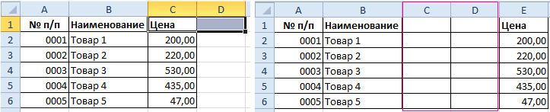
Или выделите два заголовка столбца C и D, щелкните правой кнопкой мышки и выберите опцию «Вставить».
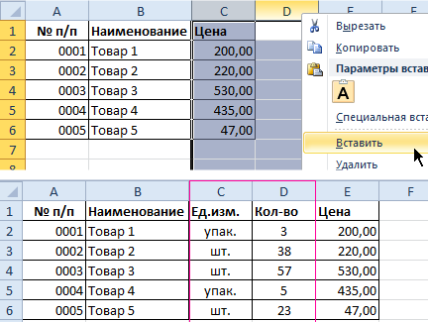
Примечание. Столбцы всегда добавляются в левую сторону. Количество новых колонок появляется столько, сколько было их предварительно выделено. Порядок столбцов вставки, так же зависит от порядка их выделения. Например, через одну и т.п.

КАК ВСТАВИТЬ СТРОКУ В EXCEL МЕЖДУ СТРОКАМИ?
Теперь добавим в прайс-лист заголовок и новую позицию товара «Товар новинка». Для этого вставим две новых строки одновременно.
Выделите несмежный диапазон двух ячеек A1;A4(обратите внимание вместо символа «:» указан символ «;» - это значит, выделить 2 несмежных диапазона, для убедительности введите A1;A4 в поле имя и нажмите Enter). Как выделять несмежные диапазоны вы уже знаете из предыдущих уроков.
Теперь снова используйте инструмент «Главная»-«Вставка»-«Вставить строки на лист». На рисунке видно как вставить пустую строку в Excel между строками.
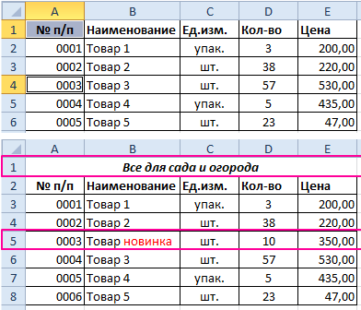
Несложно догадаться о втором способе. Нужно выделить заголовки строк 1 и 3. Кликнуть правой кнопкой по одной из выделенных строк и выбрать опцию «Вставить».
Чтобы добавить строку или столбец в Excel используйте горячие клавиши CTRL+SHIFT+«плюс» предварительно выделив их.
Примечание. Новые строки всегда добавляются сверху над выделенными строками.

УДАЛЕНИЕ СТРОК И СТОЛБЦОВ
В процессе работы с Excel, удалять строки и столбцы листа приходится не реже чем вставлять. Поэтому стоит попрактиковаться.
Для наглядного примера удалим из нашего прайс-листа нумерацию позиций товара и столбец единиц измерения – одновременно.
Выделяем несмежный диапазон ячеек A1;D1 и выбираем «Главная»-«Удалить»-«Удалить столбцы с листа». Контекстным меню так же можно удалять, если выделить заголовки A1и D1, а не ячейки.
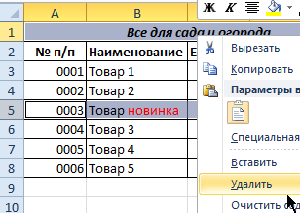
Удаление строк происходит аналогичным способом, только нужно выбирать в соответствующее меню инструмента. А в контекстном меню – без изменений. Только нужно их соответственно выделять по номерам строк.

ЗАНЯТИЕ 2: «ФОРМУЛЫ И ФУНКЦИИ. ПОСТРОЕНИЕ ДИАГРАММ И ГРАФИКОВ »
Чтобы программа воспринимала вводимую в ячейку информацию как формулу, ставим знак «=». Например, = (2+3)*5. После нажатия «ВВОД» Excel считает результат.
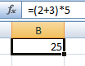
Последовательность вычисления такая же, как в математике.
Формула может содержать не только числовые значения, но и ссылки на ячейки со значениями. К примеру, =(A1+B1)*5, где А1 и В1 – ссылки на ячейки.
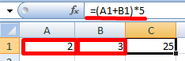
Чтобы скопировать формулу на другие ячейки, необходимо «зацепить» маркер автозаполнения в ячейке с формулой и протянуть вниз (в сторону – если копируем в ячейки строки).
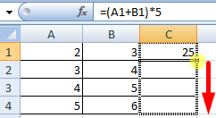
При копировании формулы с относительными ссылками на ячейки Excel меняет константы в зависимости от адреса текущей ячейки (столбца).
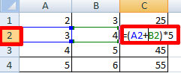
Чтобы сделать ссылку абсолютной (постоянной) и запретить изменения относительно нового адреса, ставится знак доллара ($).
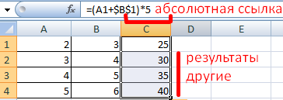
В каждой ячейке столбца С второе слагаемое в скобках – 3 (ссылка на ячейку В1 постоянна, неизменна).
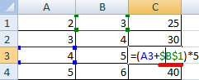
Значительно расширяют функционал программы встроенные функции. Чтобы вставить функцию, нужно нажать кнопку fx (или комбинацию клавиш SHIFT+F3). Откроется окно вида:
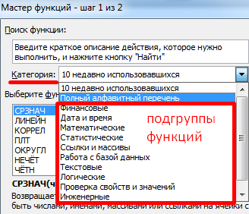
Чтобы не листать большой список функций, нужно сначала выбрать категорию.
Когда функция выбрана, нажимаем ОК. Откроется окно «Аргументы функции».
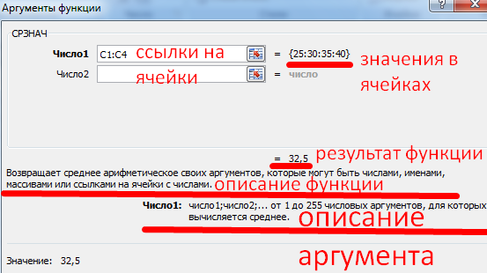
Функции распознают и числовые значения, и ссылки на ячейки. Чтобы поставить в поле аргумента ссылку, нужно щелкнуть по ячейке.
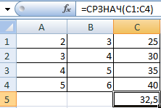
Excel распознает и другой способ введения функции. Ставим в ячейку знак «=» и начинаем вводить название функции. Уже после первых символов появится список возможных вариантов. Если навести курсор на какой-либо из них, раскроется подсказка.
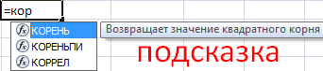
Дважды щелкаем по нужной функции – становится доступным порядок заполнения аргументов. Чтобы завершить введение аргументов, нужно закрыть скобку и нажать Enter.
Аргумент функции КОРЕНЬ – ссылка на ячейку A1:
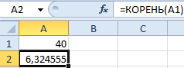
ВВОД – программа нашла квадратный корень из числа 40.

КАК ПОСТРОИТЬ ГРАФИК В EXCEL?
Самый быстрый способ построить график в Excel – это создание графиков по шаблону:
- Диапазон ячеек A1:C4 заполните значениями так как показано на рисунке:
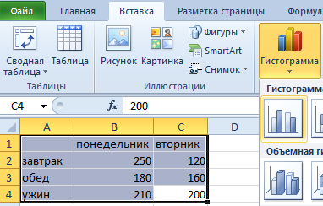
- Выделите диапазон A1:C4 и выберите инструмент на закладке «Вставка»-«Гистограмма»-«Гистограмма с группировкой».
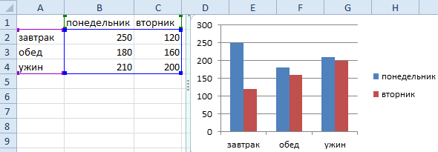
- Щелкните по графику чтобы активировать его и вызвать дополнительное меню «Работа с диаграммами». Там же доступны три закладки инструментов: «Конструктор», «Макет», «Формат».
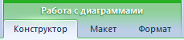
- Чтобы поменять оси в графике выберите закладку «Конструктор», а на ней инструмент-переключатель «Строка/столбец». Таким образом, вы меняете значения в графике: строки на столбцы.
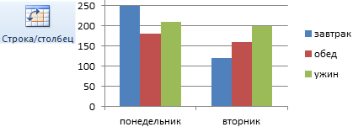
- Щелкните по любой ячейке чтобы снять выделение с графика и таким образом дезактивировать режим его настройки.
Теперь можно работать в обычном режиме.

КАК ПОСТРОИТЬ ДИАГРАММУ ПО ТАБЛИЦЕ В EXCEL?
Теперь построим диаграмму по данным таблицы Excel, которую нужно подписать заголовком:
- Выделите в исходной таблице диапазон A1:B4.
- Выберите «Вставка»-«Круговая». Из группы разных типов диаграмм выберите «Разрезная круговая».
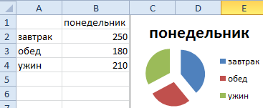
- Подпишите заголовок вашей диаграммы. Для этого сделайте по заголовку двойной щелчок левой кнопкой мышки и введите текст как показано на рисунке:
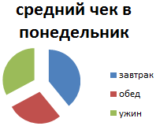
После подписи нового заголовка щелкните по любой ячейке, чтобы дезактивировать настройки диаграммы и перейти в обычный режим работы.

КАК ИЗМЕНИТЬ ГРАФИК В EXCEL С НАСТРОЙКОЙ ОСЕЙ И ЦВЕТА
Далеко не всегда удается сразу создать график и диаграмму в Excel соответствующий всем требованиям пользователя.
Изначально сложно определить в каком типе графиков и диаграмм лучше представить данные: в объемно разрезной диаграмме, в цилиндрической гистограмме с накоплением или графике с маркерами.
Иногда легенда больше мешает, чем помогает в представлении данных и лучше ее отключить. А иногда к графику нужно подключить таблицу с данными для подготовки презентации в других программах (например, PowerPoint). Поэтому стоит научиться пользоваться настройками графиков и диаграмм в Excel.

ИЗМЕНЕНИЕ ГРАФИКОВ И ДИАГРАММ
Создайте табличку с данными как ниже на рисунке. Вы уже знаете, как построить график в Excel по данным. Выделите таблицу с данными и выберите инструмент «Вставка»-«Гистограмма»-«Гистограмма с группировкой».
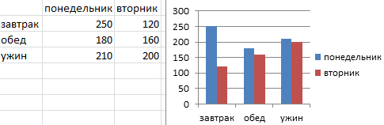
Получился график, который нужно отредактировать:
- удалить легенду;
- добавить таблицу;
- изменить тип графика.

Легенда графика в Excel
Можно легенду добавить на график. Для решения данной задачи выполняем следующую последовательность действий:
- Щелкните левой кнопкой мышки по графику, чтобы активировать его (выделить) и выберите инструмент: «Работа с диаграммами»-«Макет»-«Легенда».
- Из выпадающего списка опций инструмента «Легенда», укажите на опцию: «Нет (Не добавлять легенду)». И легенда удалится из графика.
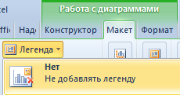

Таблица на графике
Теперь нужно добавить в график таблицу:
- Активируйте график щелкнув по нему и выберите инструмент «Работа с диаграммами»-«Макет»-«Таблица данных».
- Из выпадающего списка опций инструмента «Таблица данных», укажите на опцию: «Показывать таблицу данных».
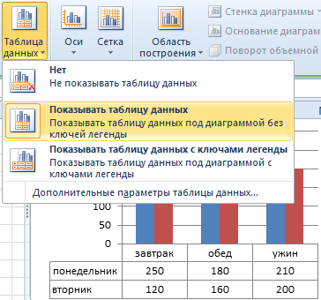

Типы графиков в Excel
Далее следует изменить тип графика:
- Выберите инструмент «Работа с диаграммами»-«Конструктор»-«Изменить тип диаграммы».
- В появившимся диалоговом окне «Изменение типа диаграммы» укажите в левой колонке названия групп типов графиков - «С областями», а в правом отделе окна выберите – «С областями и накоплением».
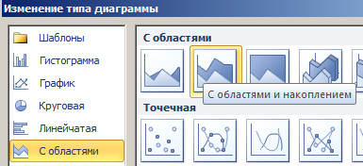
Для полного завершения нужно еще подписать оси на графике Excel. Для этого выберите инструмент: «Работа с диаграммами»-«Макет»-«Название осей»-«Название основной вертикальной оси»-«Вертикальное название».
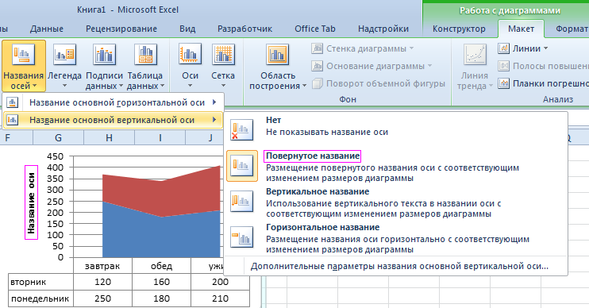
Возле вертикальной оси появилось место для ее заголовка. Чтобы изменить текст заголовка вертикальной оси, сделайте по нему двойной щелчок левой кнопкой мышки и введите свой текст.
Удалите график, чтобы перейти к следующему заданию. Для этого активируйте его и нажмите клавишу на клавиатуре – DELETE.

ЗАНЯТИЕ 3: «ФОРМАТИРОВАНИЕ ТАБЛИЦ, ГРАФИКОВ И ДИАГРАММ».

ИЗМЕНЕНИЕ ЦВЕТА ТАБЛИЦЫ В EXCEL
На данном уроке мы узнаем, как поменять цвет таблицы в Excel. Для этого оформим исходную таблицу из предыдущего урока с помощью форматирования фона и границ ячеек.
Сразу переходим к практике. Выделяем всю таблицу A1:D4.
На закладке «Главная» щелкаем по инструменту «Границы», который расположен в разделе «Шрифт». Из выпадающего списка выберите опцию «Все границы».
Теперь снова в этом же списке выберите опцию «Толстая внешняя граница». Далее выделяем диапазон A1:D1. В этом же разделе инструментов щелкните по «Цвет заливки» и укажите на «Темно-синий». Рядом в инструменте «Цвет текста» укажите «Белый».

ПРИМЕР ИЗМЕНЕНИЯ ЦВЕТА ТАБЛИЦ
На рисунках отображается процесс изменения границ в практике: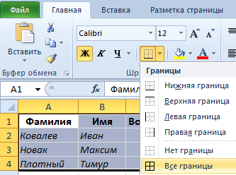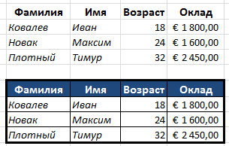
Поменять цвет таблицы в Excel можно и с помощью более функционального инструмента.
Выделите снова всю таблицу A1:D4. Появится многофункциональное диалоговое окно «Формат ячеек»
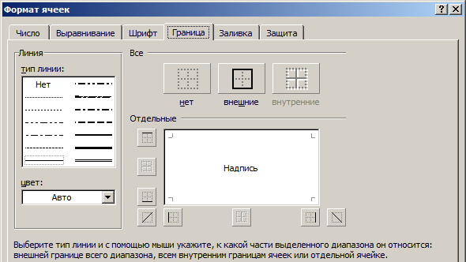
Сначала перейдите на закладку «Границы». В разделе инструментов «Все» данной закладки, сделайте щелчок по кнопке «внутренние». Теперь в разделе тип линии выберите самую толстую линию (вторая снизу в правой колонке). При необходимости ниже задайте цвет для границ таблицы. Дальше возвращаемся в раздел «Все» и кликаем по кнопке «внешние». Для подтверждения настроек форматирования границ нажмите ОК.
Так же можем сделать цветной текст. Выделите заголовки исходной таблицы A1:D1. Откройте окно «Формат ячеек». Теперь перейдите на вкладку «Шрифт». В поле цвет текста укажите на «Желтый». Чтобы изменить цвет выделенной ячейки в Excel, перейдите на вкладку «Заливка» и выберите «Черный». Для подтверждения изменения формата ячеек жмем ОК. Заливка ячеек в Excel позволяет выделить цветом строку или столбец.
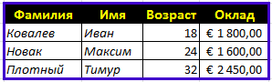
Как видите в окне «Формат ячеек» находится множество инструментов, которые расширяют возможности форматирования данных.
Полезный совет! Форматируйте данные в последнюю очередь. Так вы сэкономите рабочее время.
Форматирование открывает широкие возможности для экспонирования данных. Изменение шрифтов и размеров текста, установка фоновых цветов и узоров, покраска цветов границ и выбор тип их линий и т.п. Но стоит только немного переусердствовать с изменением цвета и лист Excel стает пестрым и нечитабельным.

КАК ИЗМЕНИТЬ ЦВЕТ ГРАФИКА В EXCEL?
На основе исходной таблицы снова создайте график: «Вставка»-«Гистограмма»-«Гистограмма с группировкой».
Теперь наша задача изменить заливку первой колонки на градиентную:
- Один раз щелкните мышкой по первой серии столбцов на графике. Все они выделятся автоматически. Второй раз щелкните по первому столбцу графика (который следует изменить) и теперь будет выделен только он один.
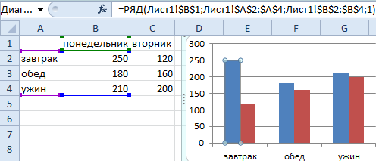
- Щелкните правой кнопкой мышки по первому столбцу для вызова контекстного меню и выберите опцию «Формат точки данных».
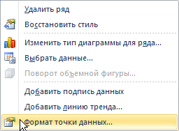
- В диалоговом окне «Формат точки данных» в левом отделе выберите опцию «Заливка», а в правом отделе надо отметить пункт «Градиентная заливка».
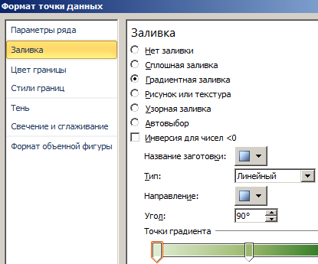
Для вас теперь доступны инструменты для сложного оформления градиентной заливки на графике:
- название заготовки;
- тип;
- направление;
- угол;
- точки градиента;
- цвет;
- яркость;
- прозрачность.
Поэкспериментируйте с этими настройками, а после чего нажмите «Закрыть». Обратите внимание в «Название заготовки» доступны уже готовые шаблоны: пламя, океан, золото и др.
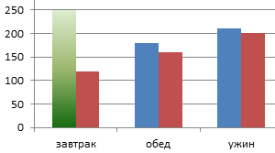

КАК ИЗМЕНИТЬ ДАННЫЕ В ГРАФИКЕ EXCEL?
График в Excel не является статической картинкой. Между графиком и данными существует постоянная связь. При изменении данных «картинка» динамически приспосабливается к изменениям и, таким образом, отображает актуальные показатели.
Динамическую связь графика с данными продемонстрируем на готовом примере. Измените значения в ячейках диапазона B2:C4 исходной таблицы и вы увидите, что показатели автоматически перерисовываются. Все показатели автоматически обновляются. Это очень удобно. Нет необходимости заново создавать гистограмму.

ЗАНЯТИЕ 4 «пЕРЕНОС ТАБЛИЦ ИЗ EXCEL В WORD и обратно»

Работать с числовыми данными, делать расчеты, составлять таблицы удобнее в Excel. По сути, сама программа – это таблица. Word для подобной работы не совсем приспособлен.
Но иногда приходится переносить таблицы из Excel в Word. Либо преобразовывать готовую таблицу. «Перебивать» данные из одного формата в другой непродуктивно, долго. Должен быть другой способ.

КАК ПЕРЕНЕСТИ ТАБЛИЦУ ИЗ EXCEL В WORD?
Первый способ.
- У нас есть таблица с тремя столбцами и пятью строками. Границы установлены.
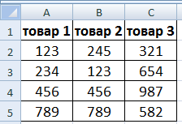
- Выделяем диапазон данных. Нажимаем копировать в главном меню. Либо сочетание клавиш Ctrl + C. Можно по выделенной таблице щелкнуть правой кнопкой мыши и нажать «копировать».
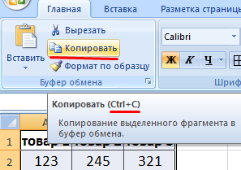
- Открываем лист Word. В главном меню – инструмент «Вставка». Выбираем «Специальная вставка».
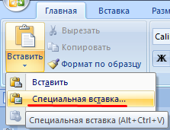
- Задаем параметры специальной вставки. «Связать» - «Лист Microsoft Office Excel». Проверяем, правильно ли выбран источник вставки. Жмем ОК.
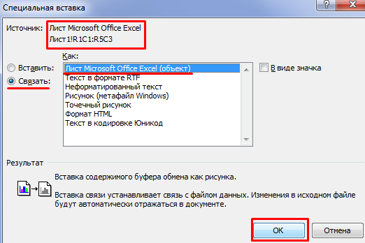
Результат нашей работы:
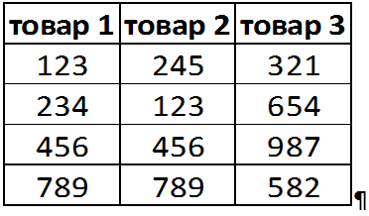
Этот способ имеет некоторые недостатки:
- таблица вставляется как графический объект, то есть редактировать ее невозможно.
- границы широкоформатных таблиц могут выходить за пределы листа.
Второй метод.
- Выделяем таблицу в MS Excel. Копируем ее в буфер обмена.
- Открываем MS Word. Нажимаем «Вставить». Или сочетание клавиш Shift + Ins. Результат:
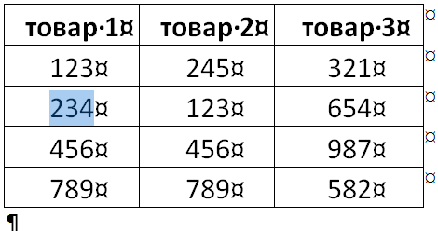
Мы можем редактировать данные, менять границы таблицы, шрифт значений, форматировать.
Существенный недостаток такого вариант вставки – таблицы с большим объемом данных выходят за пределы листа.
Третий способ.
- На листе Word переходим на вкладку «Вставка». Нам необходимо меню «Текст» - инструмент «Объект».
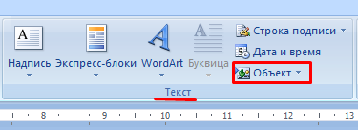
- В открывшемся диалоговом окне выбираем «Создание из файла». Нажимаем «Обзор», чтобы найти файл с нужной таблицей.
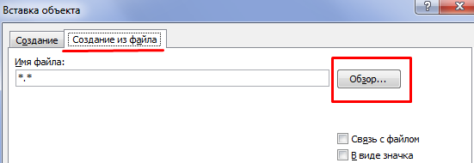
- Когда искомый объект найден, в строке «Имя файла» появятся его данные». Жмем ОК.
Вставленная таблица представляет собой графический объект. Отредактировать значения в ячейках нельзя.
Чтобы вставить диапазон данных без границ, следует предварительно убрать границы таблицы.
В Excel:
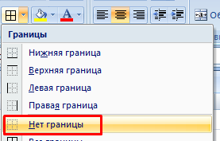
Или комбинация клавиш CTRL+SHIFT+(минус).
В Word:
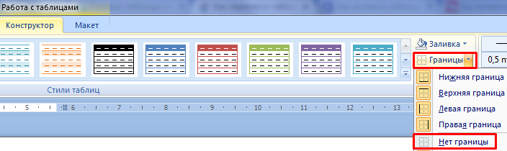
Чтобы манипулировать с границами, таблица должна быть вставлена по второму методу.

КАК ПРЕОБРАЗОВАТЬ ТАБЛИЦУ ИЗ WORD В EXCEL?
Произведем обратный перенос.
Ваиант 1.
- Выделяем таблицу в MS Word. Нажимаем «Копировать».
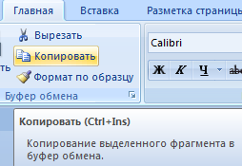
- Открываем MS Excel. Ставим мышку в том месте, где должна появиться таблица. Жмем «Вставить».
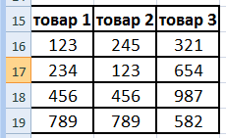
У нас «чистенькая» таблица. Поэтому вставилась она ровно и аккуратно. Если данные вносились коряво, много лишних символов (непечатаемых), то границы строк и столбцов могут сместиться. Из подобной ситуации 2 выхода:
- Чистим таблицу вручную. Если много повторяющихся символов, можно использовать параметры автозамены.
- Сохраняем таблицу как текст (в формате txt). В этом случае уберутся все лишние символы. А в Excel вставить данные из txt.
Ваиант 2.
- Выделяем таблицу в Ворде. Меню «Макет» - «Данные» - инструмент «Преобразовать в текст». В параметрах преобразования – «знак табуляции».
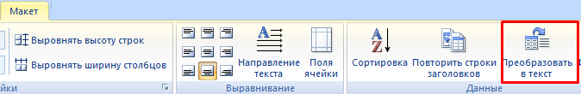
- Главное меню – «Сохранить как» - «Другие форматы». Тип файла выбираем «Обычный текст».
- Открываем Эксель. Вкладка «Данные». «Получить внешние данные» - «Из текста».
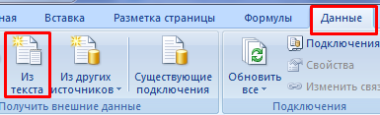
- Ищем сохраненный файл. Нажимаем «Импорт». Откроется «Мастер текстов».
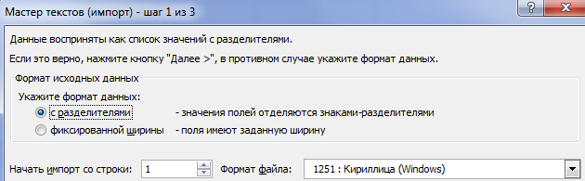
- Устанавливаем нужные параметры преобразования. Формат данных – с разделителями. Символ-разделитель – знак табуляции. Готово.
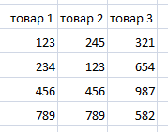
Можно редактировать данные, рисовать границы и т.д. Такой способ вставки убирает лишний символы, предупреждает смещение ячеек.

